# Ada Lovelace

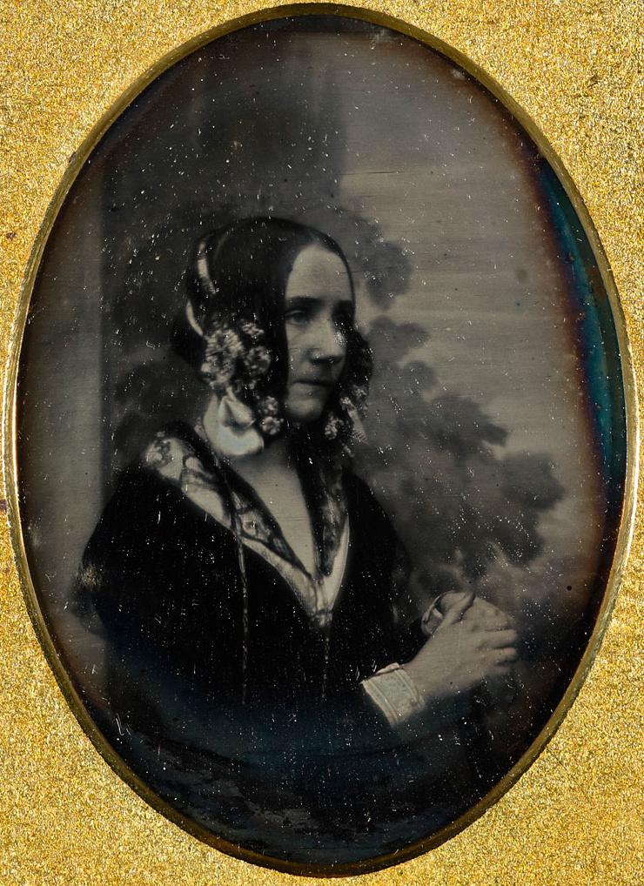

Augusta Ada King, condesa de Lovelace (Londres, 10 de diciembre de 1815-íd., 27 de noviembre de 1852), registrada al nacer como Augusta Ada Byron y conocida habitualmente como Ada Lovelace, fue una matemática y escritora británica, célebre sobre todo por su trabajo acerca de la computadora mecánica de uso general de Charles Babbage, la denominada máquina analítica. Fue la primera en reconocer que la máquina tenía aplicaciones más allá del cálculo puro y en haber publicado lo que se reconoce hoy como el primer algoritmo destinado a ser procesado por una máquina, por lo que se le considera como la primera programadora de ordenadores.​​​  
Lovelace fue la única hija legítima del poeta Lord Byron y Anna Isabella Noel Byron. Byron se separó de su esposa un mes después del nacimiento de Ada y dejó Inglaterra para siempre cuatro meses después. Conmemoró la despedida en un poema que comienza: «¿Es tu rostro como el de tu madre, mi bella hija? ¡ADA! Hija única de mi casa y mi corazón».​ Murió en la Guerra de independencia de Grecia cuando Ada tenía ocho años.  
Dedujo y previó la capacidad de los ordenadores para ir más allá de los simples cálculos de números, mientras que otros, incluido el propio Babbage, se centraron únicamente en estas capacidades.​  
Su posición social y su educación la llevaron a conocer a científicos importantes como Andrew Crosse, sir David Brewster, Charles Wheatstone, Michael Faraday y al novelista Charles Dickens, relaciones que aprovechó para llegar más lejos en su educación. Entre estas relaciones se encuentra Mary Somerville, que fue su tutora durante un tiempo, además de amiga y estímulo intelectual.​ Ada Byron se refería a sí misma como una científica poetisa y como analista (y metafísica).​​  
A una edad temprana, su talento matemático la condujo a una relación de amistad prolongada con el matemático inglés Charles Babbage, y concretamente con la obra de Babbage sobre la máquina analítica.​ Entre 1842 y 1843, tradujo un artículo del ingeniero militar italiano Luigi Menabrea sobre la máquina, que complementó con un amplio conjunto de notas propias, denominado simplemente Notas. Estas notas contienen lo que se considera como el primer programa de ordenador, esto es, un algoritmo codificado para que una máquina lo procese. Las notas de Lovelace son importantes en la historia de la computación. Otros historiadores rechazan esta perspectiva y señalan que las notas personales de Babbage de los años 1836/1837 contienen los primeros programas para el motor.​ También desarrolló una visión de la capacidad de las computadoras para ir más allá del mero cálculo o el cálculo de números, mientras que muchos otros, incluido el propio Babbage, se centraron solo en esas capacidades. Su mentalidad de 'ciencia poética' la llevó a hacer preguntas sobre el motor analítico (como se muestra en sus notas) examinando cómo los individuos y la sociedad se relacionan con la tecnología como una herramienta de colaboración.